МУНИЦИПАЛЬНОЕ БЮДЖЕТНОЕ ДОШКОЛЬНОЕ ОБРАЗОВАТЕЛЬНОЕ УЧРЕЖДЕНИЕ ДЕТСКИЙ САД № 27 КОМБИНИРОВАННОГО ВИДА «БЕРЁЗКА»
РАБОТА К РАЙОНОМУ КОНКУРСУ МЕТОДИЧЕСКИХ МАТЕРИАЛОВ
Воспитателя старшей группы «Радуга»
Миляевой Нины Александровны

Дидактическая игра
«Черепашьи бега»

Номинация: «Маленький интеллектуал»
Вид методической разработки: дидактическая игра
Образование: высшее, НГПУ
Стаж работы: 9 лет
Квалификационная категория: вторая
2013г.
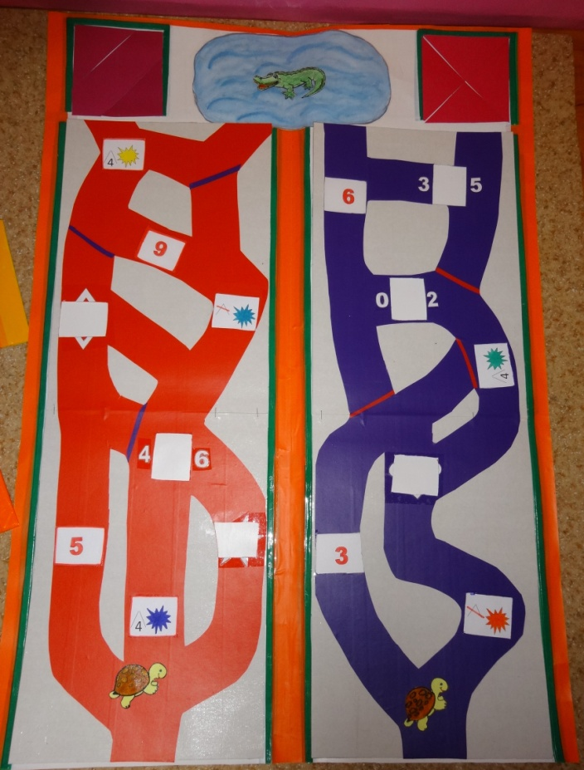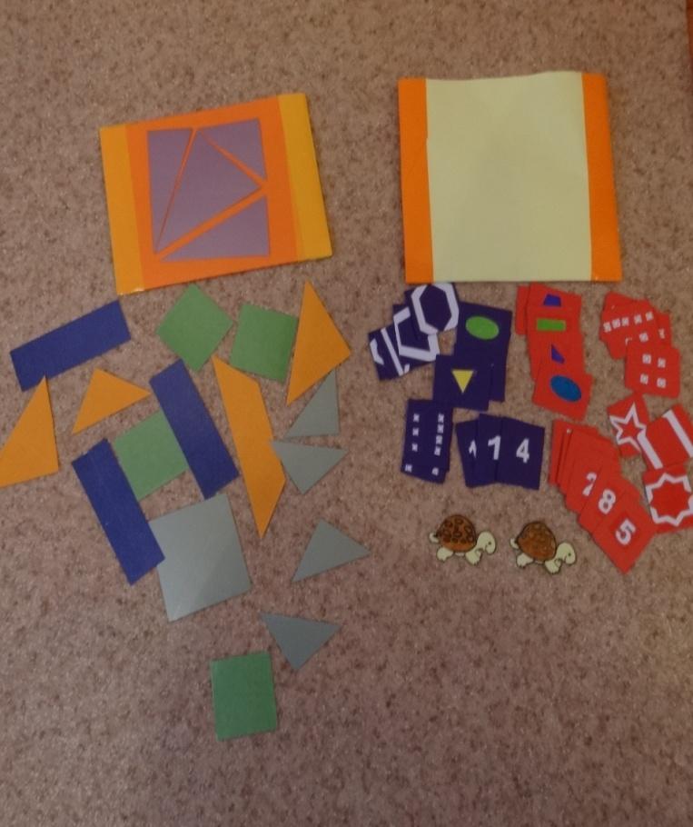

- Актуальность.
В игре ребенок делает открытия того, что давно известно взрослому. Потребность в игре и желание играть у дошкольников необходимо использовать и направлять в целях решения определенных образовательных задач. Так как любая деятельность детей должна быть в первую очередь интересна самим детям, дидактическая игра является универсальным средством для развития познавательной активности дошкольников.
Используя дидактическую игру с целью формирования и развития элементарных математических представлений, воспитатель имеет возможность направить внимание детей на определённые закономерности и явления, которые ценны для расширения и закрепления представлений старших дошкольников о числах, цифрах, свойствах геометрических фигур.
Данная дидактическая игра позволяет заинтересовать ребёнка, вызвать желание применить свои знания в различных условиях, создаёт положительную эмоциональную атмосферу. Соревновательный момент игры служит хорошей мотивацией к усвоению и закреплению математических представлений, подпитывает интерес детей к этой области знаний. Руководя игрой, педагог воспитывает активное стремление узнавать, искать, проявлять усилие, и находить. А это все содействует умственному и общему развитию детей.
- Дидактическая игра «Черепашьи бега» предназначена для детей старшего дошкольного возраста и направлена на решение следующих задач :
- Развивать представления детей о цифрах от 0 до 9, закреплять умение соотносить количество предметов с цифрой, обозначающей данное количество.
- Закреплять умение считать до 10. Упражнять в понимании того, что число не зависит от расположения предметов, а также от направления счета.
- Продолжать знакомить с геометрическими фигурами, их свойствами. Закреплять представление о четырехугольнике: развивать понимание того, что квадрат, прямоугольник, трапеция являются разновидностями четырехугольника. Развивать умение пользоваться условными обозначениями, классифицировать фигуры по наличию или отсутствию определённых признаков (углы, их количество, цвет фигур), выбирать нужную фигуру.
Развивать геометрическую зоркость: умение анализировать и сравнивать предметы по форме.
- Совершенствовать умение ориентироваться в пространстве, понимать смысл пространственных отношений (вверху — внизу, впереди (спереди) — сзади (за), слева — справа, между, рядом с, около). Формировать умение ориентироваться на листе бумаги (справа — слева, вверху — внизу, в середине, в углу), двигаться в заданном направлении.
- Кроме того, как любая дидактическая игра, она поддерживает познавательный интерес ребёнка, развивает умственную активность, внимательность. Закрепляет умение действовать в соответствии с правилами, воспитывает целеустремлённость.
- Для изготовления игры понадобится: картон 70х50 см (игровое поле), листы белого и цветного картона, цифры, геометрические фигуры, разноцветная самоклеющаяся плёнка, фломастеры, скотч, фигурки черепашек для фишек.
Этапы изготовления : основу игрового поля оформляем цветной плёнкой так, чтобы получилось две параллельные полосы шириной 21 см, на каждой полосе предусмотрено место для игрового маршрута игрока, в конце которого располагается квадрат 9х9 см (остров - конечная цель маршрута) и овал 10х20 место для водоёма где сидит крокодил. Оформляются несколько вариантов маршрутов ( извилистых дорог) в двух разных цветах - полосы картона 21х60 см, на которые наклеивается цветная плёнка, вырезанная в виде лабиринта. На каждой дорожке полосками другого цвета обозначается преграда (тупик), где движение невозможно. Далее оформляются различные задания на счёт, цифры, геометрические фигуры, сенсорику. На каждом маршруте вырезаются «ямы» - часть дороги, а вместо неё вставляется условное обозначение - задание, выполнив, которое ребёнок закрывает яму недостающим кусочком, на котором изображена цифра, точки для счёта, геометрическая фигура, часть фигуры, в зависимости от задания. Для вариантов заданий изготовляются карточки двух цветов (соответственно маршрутам: 30 карточек красного цвета и 30 - фиолетового), на которые наклеиваются соответствующие символы для выполнения заданий. У каждого маршрута два выхода, один - ведёт к квадрату (черепаший остров), а другой к водоёму, где живёт крокодил.
Для острова - конечной цели черепашки, из цветного картона вырезаются квадраты 9х9 см и разрезаются разными способами на составные части (в виде геометрических фигур). Цвета квадратов не повторяются (6-8 цветов).
В конце игрового поля, рядом с островом, рисуем водоём с крокодилом, куда черепашка не должна попасть. Для фишек используются изображения черепах.
- Правила игры, варианты заданий.
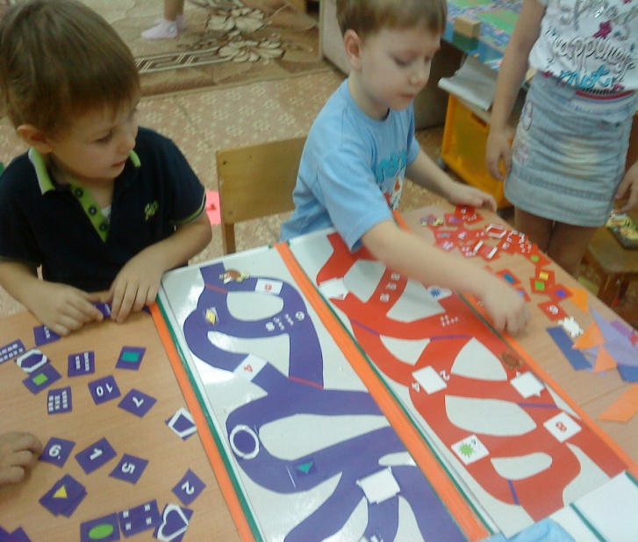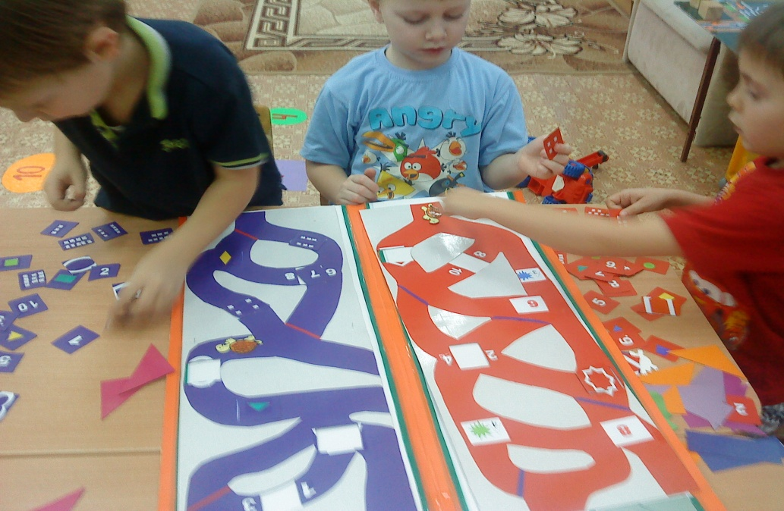
В игре одновременно принимают участие два игрока. Они выбирают маршруты (желательно разного цвета), фишки и располагают маршруты на игровом поле. Воспитатель объясняет игровую задачу: надо провести черепашку по выбранной дороге к острову, где её ждут черепашата и не попасть к крокодилу. Нужно выбрать правильное направление движения, чтобы обойти тупики и не выйти на крокодила. По ходу движения придётся заполнять пустоты в дороге ( выполнять задания и закрывать ямы соответствующими карточками - вставками), чтобы черепашка могла двигаться дальше. Перед началом игры необходимо рассмотреть и объяснить условные обозначения и варианты заданий, которые встретятся игроку.

3 | «Узнай фигуру по признакам ». Подбираем треугольник соответствующего цвета.
4 | Подбираем четырёхугольник соответствующего цвета.
 | Подбираем геометрическую фигуру без углов соответствующего цвета.
«Посчитай правильно» . Подбираем карточку, на которой изображено соответствующее число точек
.
------- | «Что пропало?» Подбираем пропущенную цифру .
 | «Угадай фигуру?» Подбираем карточку, на которой изображена соответствующая фигура .
После того как игрок успешно пройдёт свой маршрут и выйдет на противоположный крокодилу конец дороги, ему нужно выполнить последнее игровое задание «Составь квадрат из геометрических фигур». Воспитатель объясняет, что необходимо выложить остров для черепашки в виде квадрата на специально отведённом месте игрового поля из фигур одного цвета, чтобы черепашка могла на него выйти и попасть домой. Выигрывает игрок, который пройдёт свой маршрут и правильно выполнит задания, первым положит свою фишку-черепашку на квадрат-остров.
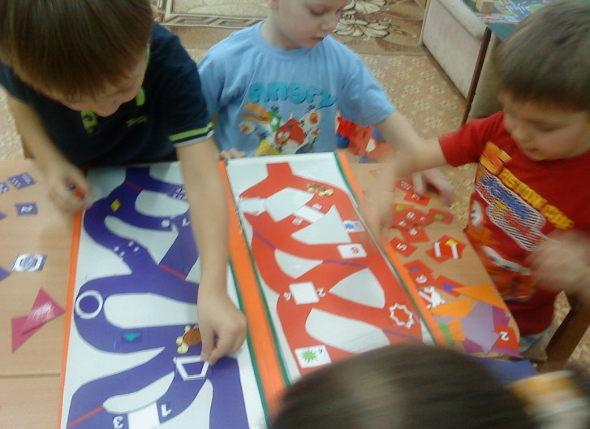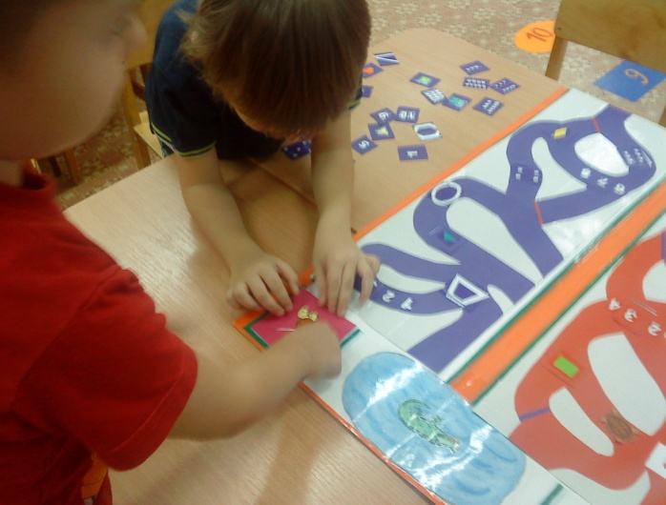

Воспитатель старшей группы «Радуга» Н.А.Миляева

